Инструкция по установке ПП «Астрал Отчет».
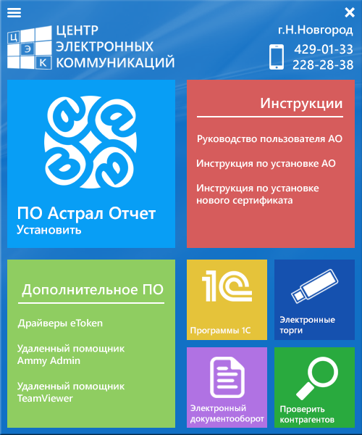
- Установка программы «Астрал Отчет»
Рис. 1
  - При установке диска в привод, запускается программа автозапуска, в ней нужно выбрать пункт «Установить» (Рис.1).
Если программа не запустилась, откройте autorun.exe файл в корне диска.
Важно!
В операционных системах Windows Vista/7/8/8.1 установку программ необходимо производить под пользователем с правами администратора.

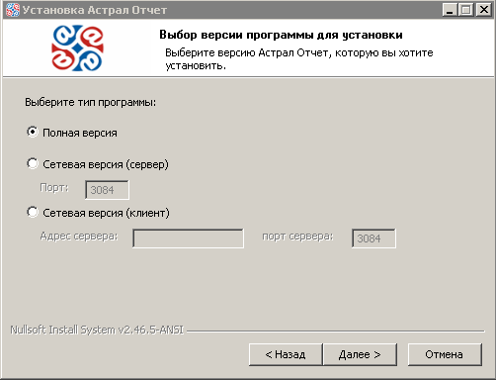
Рис. 2
  - Появится окно установки, для продолжения установки нужно нажать кнопку «Далее». Далее программа установки потребует указать версию «Астрал Отчет», оставьте пункт «Полная версия» и нажмите «Далее». (Рис. 2).

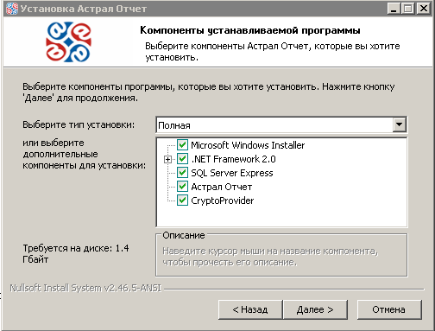
  - Появится следующее окно (Рис. 3), в котором указаны пункты дополнительных компонент установки. Оставьте все пункты и нажмите «Далее».
Рис. 3

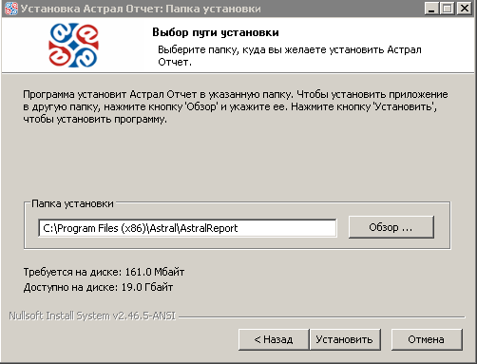
  - В следующем окне (Рис. 4) выберите каталог установки кнопкой «Обзор» или оставьте путь установки по умолчанию и нажмите «Далее».
Рис. 4

Рис. 6
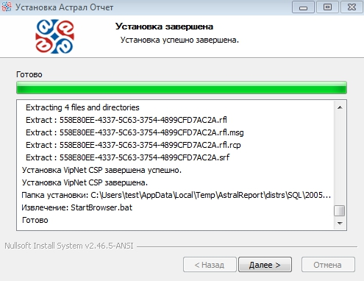
Рис. 5
  - После установки появится окно (Рис. 5) , нажмите «Далее». В следующем окне нажмите «Готово». После завершения установки ПО Астрал Отчет компьютер необходимо перезагрузить.

Регистрация программы ViPNet СSP
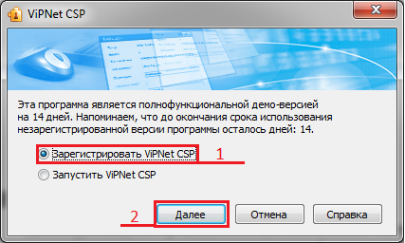
  - После перезагрузки необходимо зарегистрировать программу ViPNet CSP (Прим. на одном компьютере регистрация требуется один раз, вне зависимости от количества организаций).
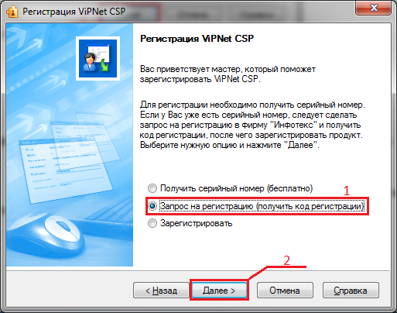
Для регистрации Вам необходимо запустить программу (Меню «Пуск» - «Все программы»-«VipNet» – «VipNet CSP»- VipNet CSP). В появившемся окне выберите «Зарегистрировать VipNet CSP».
Рис. 6
  - Далее выберите пункт «Запрос на регистрацию» (получить код регистрации) (1) и нажмите «Далее» (2) (Рис. 9)

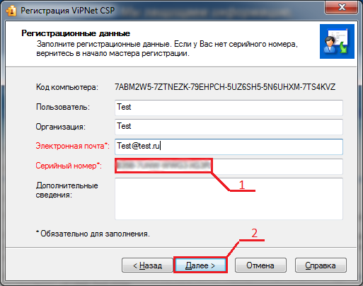
  - Выберите пункт «Через Интернет (online)» и нажмите «Далее». В следующем окне (Рис 7.) введите серийный номер, адрес электронной почты и нажмите «Далее» (Рис. 11).
Рис. 7
Получить серийный номер на программу VipNet CSP можно одним из следующих способов:
1. По почте вместе с комплектом документов. «Серийный номер» указан в «Лицензионный сертификат на право использования ПО ViPNet CSP» (указан в поле "Регистрационная иформация")
2. На официальном сайте разработчика (ОАО «ИнфоТеКС»), перейдя по ссылке http://infotecs.ru/downloads/product_full.php?id_product=2096

- Добавление пользователя в программу «Астрал Отчет»
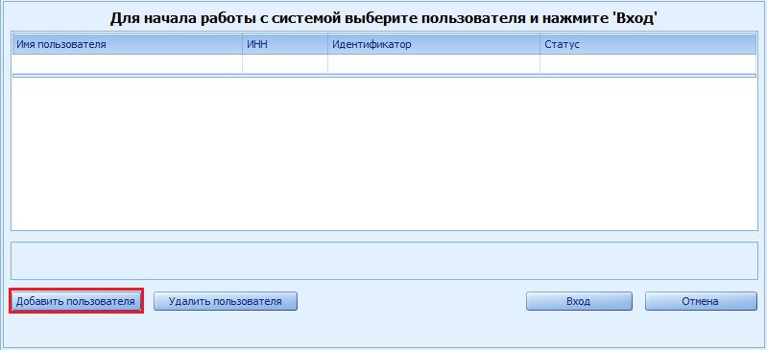
Рис. 8
  - Запустите программу «Астрал Отчет» с ярлыка на рабочем столе (или через Меню «Пуск» - «Все программы» - «Астрал Отчет») (Рис. 8) и нажмите кнопку «Добавить пользователя».
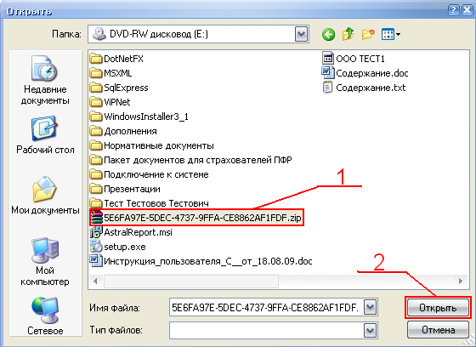
Рис. 9
  - Выберите архив вида 5E6FA97E-5DEC-4737-9FFA-CE8862AF1FDF.zip в корне компакт-диска и нажмите «Открыть» (2). (Рис. 9).
Возможно произойдет процедура установки корневых сертификатов (прим. необходимы для обеспечения корректного процесса шифрования данных). Необходимо соглашаться с предупреждениями системы безопасности.

  - В следующем окне нажмите кнопку «Добавить». После нажатия кнопки добавить в списке организаций добавляется новый пользователь со статусом «Запрос на сертификат не отправлен»

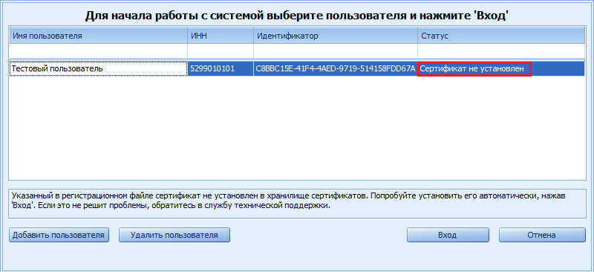
Создание запроса на получение сертификата (с использованием ViPNet CSP )

  - Запустите программу «Астрал Отчет». Нажмите «Вход». Откроется «Мастер первичной инициализации», Вам необходимо нажать кнопку «Создать контейнеры» (Рис.10).
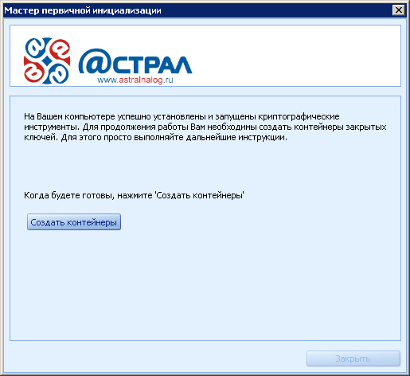
  - После этого появится «Электронная рулетка» (Рис.11). Необходимо выполнить указанные действия (поводить курсором мыши в пределах окна или нажимать любые клавиши)
Рис. 10.

  - В следующем окне появиться сообщение о том, что контейнеры успешно созданы. Нажмите «Далее».

Примечание: По умолчанию созданные контейнеры сохраняются в каталоге С:\Program Files\Astral\AstralReport\transport

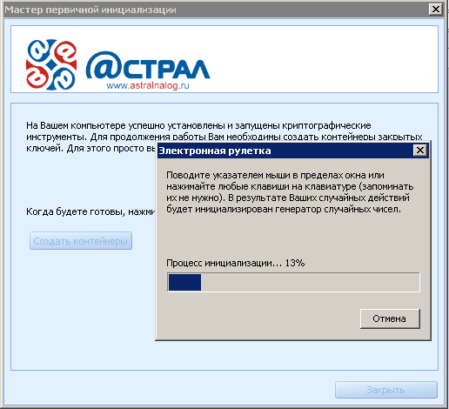
  - После всех действий в окне (Рис.12) выдастся сообщение о том, что Ваш запрос на сертификат успешно сформирован и отправлен. В этом окне нажмите кнопку «Завершить». В течение 1-2 дней Ваш запрос будет обработан, а сертификат зарегистрирован в системе ИРУД и Вы сможете приступить к работе с программой.
Рис.11

Примечание: В графе статус будет «Отправлен запрос на сертификат». Работа с программой в этот период будет невозможна.

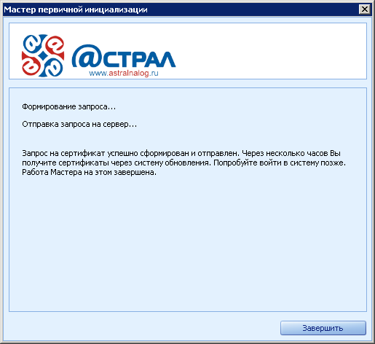
  - Получение и установка сертификата происходит в автоматическом режиме. Для этого необходимо запустить ПО «Астрал Отчет», выбрать организацию, по которой создавался запрос, и нажать «Вход», и приступить к работе с системой.
Рис. 12
.

ВНИМАНИЕ: По умолчанию пароль к контейнеру ключей-123456. В случае необходимости Вы сможете сменить его.
ВНИМАНИЕ: После того, как Ваш запрос будет обработан, ОБЯЗАТЕЛЬНО сделайте резервную копию каталога С:\Program Files\Astral\AstralReport\transport. Рекомендуется делать копию на съемный носитель.

5.Заключение

Перед началом работы с программой необходимо ознакомиться с «Руководством пользователя» или воспользоваться сервисом «Справка» в программе «Астрал Отчет».
По всем вопросам работе с программой, обращайтесь в службу технической поддержки клиентов ЗАО «ЦЭК»:

ОФИС:
603000, г. Н.Новгород, ул. Новая, д.15, цокольное помещение.
Отдел по работе с клиентами: тел. +7 (831) 429-01-33, e-mail one@cek.ru
Отдел технической поддержки: тел. +7 (831) 228-28-38 (круглосуточно),
e-mail help@cek.ru
Время работы:
9-18 без обеда
9-17 (Пятница, предпраздничные дни)
Выходные: Суббота, Воскресенье
Наш сайт: www.nalog.cek.ru.
e-mail: help@cek.ru (служба технической поддержки)

Желаем Вам приятной работы с программой «Астрал Отчет».
С уважением ЗАО «ЦЭК».



